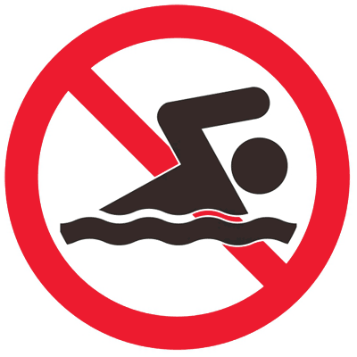

**Уважаемые родители и воспитанники образовательных учреждений Октябрьского района г. Красноярска!**

Одна из самых распространенных причин гибели  
на воде – нарушение правил безопасности поведения на воде  
и оставление детей без надлежащего контроля со стороны родителей.

Только на территории Октябрьского района г. Красноярска имеется 32 несанкционированных водных объекта, ни один  
из которых не относится к местам, разрешенных для купания, **в том числе озеро-парк «Мясокомбинат».**

На территории Красноярского края только за 2023 год  
на водных объектах погибло 23 детей (в 2022 году – 12).

С целью недопущения купания в несанкционированных местах на территории г. Красноярска, не имеющих заключения  
соответствия воды санитарно-эпидемиологическим требованиям, которые могут повлечь тяжкие последствия для граждан, информируем о необходимости проведения **разъяснительной работы** с Вашими детьми для обеспечения их безопасности  
в период летнего периода и недопущения их нахождения  
без присмотра вблизи водоемов.

*С Уважением*

*Прокуратура Октябрьского района г. Красноярска*